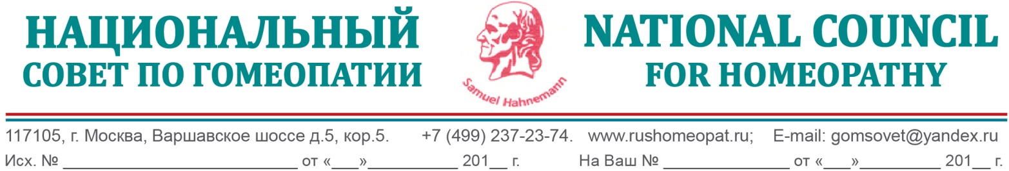
01/16-005 26 апреля 6

УВАЖАЕМЫЕ СООТЕЧЕСТВЕННИКИ, КОЛЛЕГИ!

Российское гомеопатическое сообщество в лице Правления Национального совета по гомеопатии выражает Вам свое почтение, желает Вам и Вашим близким крепкого здоровья, успешной созидательной деятельности на благо нашей Великой Родины.
Мы, как и все патриоты нашего Отечества, глубоко обеспокоены тем, что в России средняя продолжительность жизни на 10-15 лет меньше, чем в развитых странах.
Между тем в стране имеется реальная возможность помочь соотечественникам жить активно и дольше. Для этого необходимо, чтобы в России получили должное распространение гомеопатические лекарственные средства, известные более двухсот лет и с большим эффектом использующиеся мировой элитой.
Наше обращение к Вам продиктовано, прежде всего, стремлением приобщить Вас и Ваших близких к использованию при профилактике и лечении широкого круга заболеваний, в том числе хронических, эффективных гомеопатических препаратов.
Отличительной особенностью и преимуществом гомеопатических лекарств является возможность их применения в любом возрасте. Эти лекарства в отличие от обычно применяемых синтетических (химических) не имеют противопоказаний, побочных действий и привыкания. Применяя их, Вы не подвергает себя опасности возникновения лекарственной болезни и отравления.
Вы и Ваши близкие могут получить гомеопатическую помощь, обратившись к врачам, использующим в своей практике гомеопатический метод лечения, а также приобрести в аптеках гомеопатические комплексы, которые отпускаются без рецепта.
Просим Вас рассмотреть приложение к данному обращению и изыскать возможность оказания посильной финансовой помощи для популяризации гомеопатии среди наших соотечественников. Это поможет нам всем стать здоровее, повысить качество нашей жизни.
Обращаясь к Вам, мы надеемся на Ваше участие финансовыми вложениями в развитии эффективного и безопасного гомеопатического метода лечения.
Информация о благотворителях и отчеты о расходовании поступивших денежных средств будет ежемесячно размещаться на Российском гомеопатическом портале (www.rushomeopat.ru).
ГАРАНТИРУЕМ ЦЕЛЕВОЕ ИСПОЛЬЗОВАНИЕ ДЕНЕЖНЫХ СРЕДСТВ, ПОЛУЧЕННЫХ НА РАСЧЕТНЫЙ СЧЕТ НАЦИОНАЛЬНОГО ФОНДА РАЗВИТИЯ ГОМЕОПАТИИ. АКТИВ ГОМЕОПАТИЧЕСКОГО СООБЩЕСТВА РАБОТАЕТ НА ОБЩЕСТВЕННЫХ НАЧАЛАХ.
Ваш посильный вклад в развитие российской гомеопатии – это вклад в здоровье нынешнего и будущих поколений россиян.
Желаем Вам и Вашим близким здоровья, благополучия и долгих лет активной жизни.
Наши платежные реквизиты: Некоммерческое партнерство содействия развитию гомеопатии «Национальный совет по гомеопатии»
Р/с в рублях РФ 40703810900000022323
ВТБ 24 (ПАО)
К/с 30101810100000000716
БИК 044525716
Назначение платежа: Национальный фонд развития гомеопатии благотворительный взнос (пожертвование).

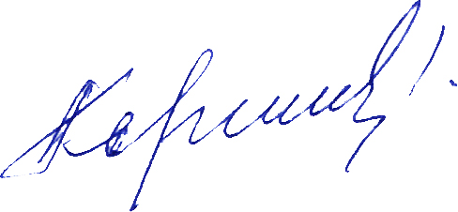
Председатель Правления  НП Национальный совет  по гомеопатии  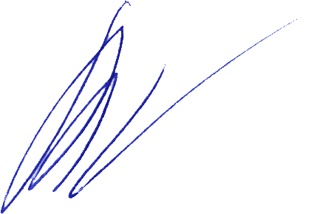 | Карпеев А.А.
Первый заместитель  Председателя Правления,  Президент РГО  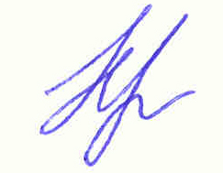 | Мищенко В.С.
Первый заместитель  Председателя Правления,  Президент РГА | Замаренов Н.А.

